实验一：挤压变形过程数值模拟
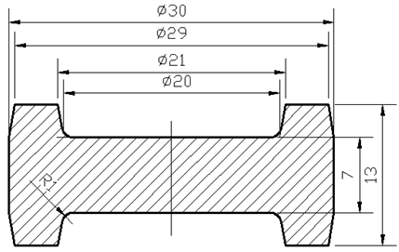
题目：
工艺参数
- 锻造速度：5mm/s
- 摩擦系数：剪切摩擦，0.2
材料：AL-5083
要求
- 独立完成模拟过程分析，写出详细的分析报告
- 给出盘形件的等效应力、等效应变及流线分布图
- 给出载荷曲线
答：
（1）

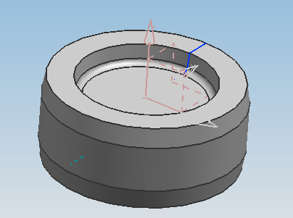
- 以UG软件作出锻件的三维实体图如图所示，算得其体积V=7086.4369mm³。从而选择的毛坯为：Φ=25mm, H=15m进行锻造。

- 用CAD软件画出1/2的毛坯、上模、 下模平面图，如下图所示：
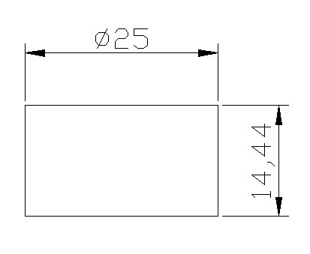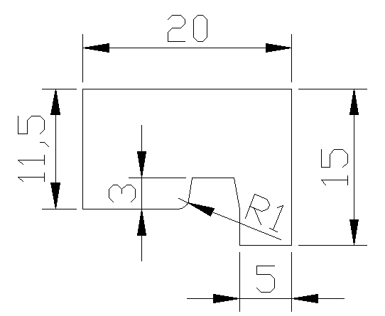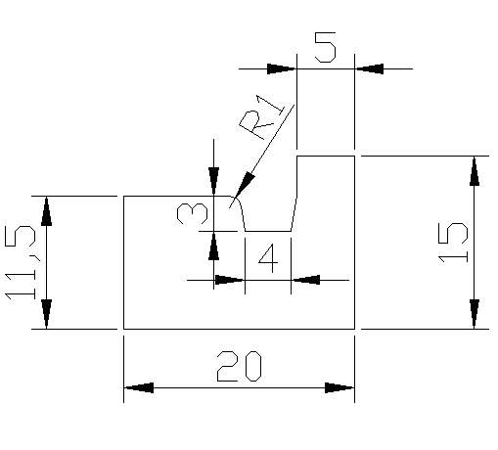
毛坯 上模 下模

（2）：建模过程：将单位定义为公制。
坯料的参数设计，首先定义坯料
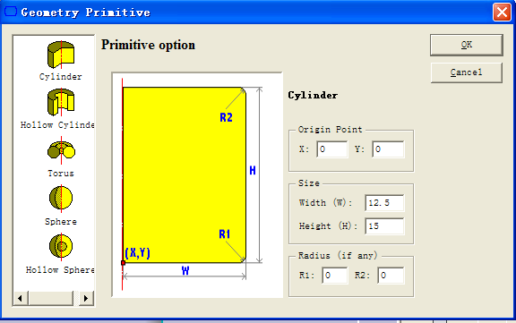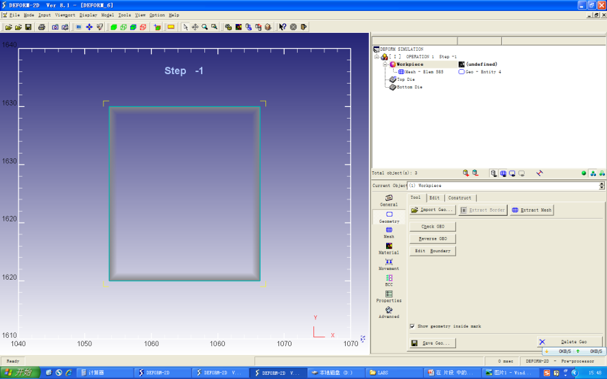
对坯料进行网格划分：（600个网格）
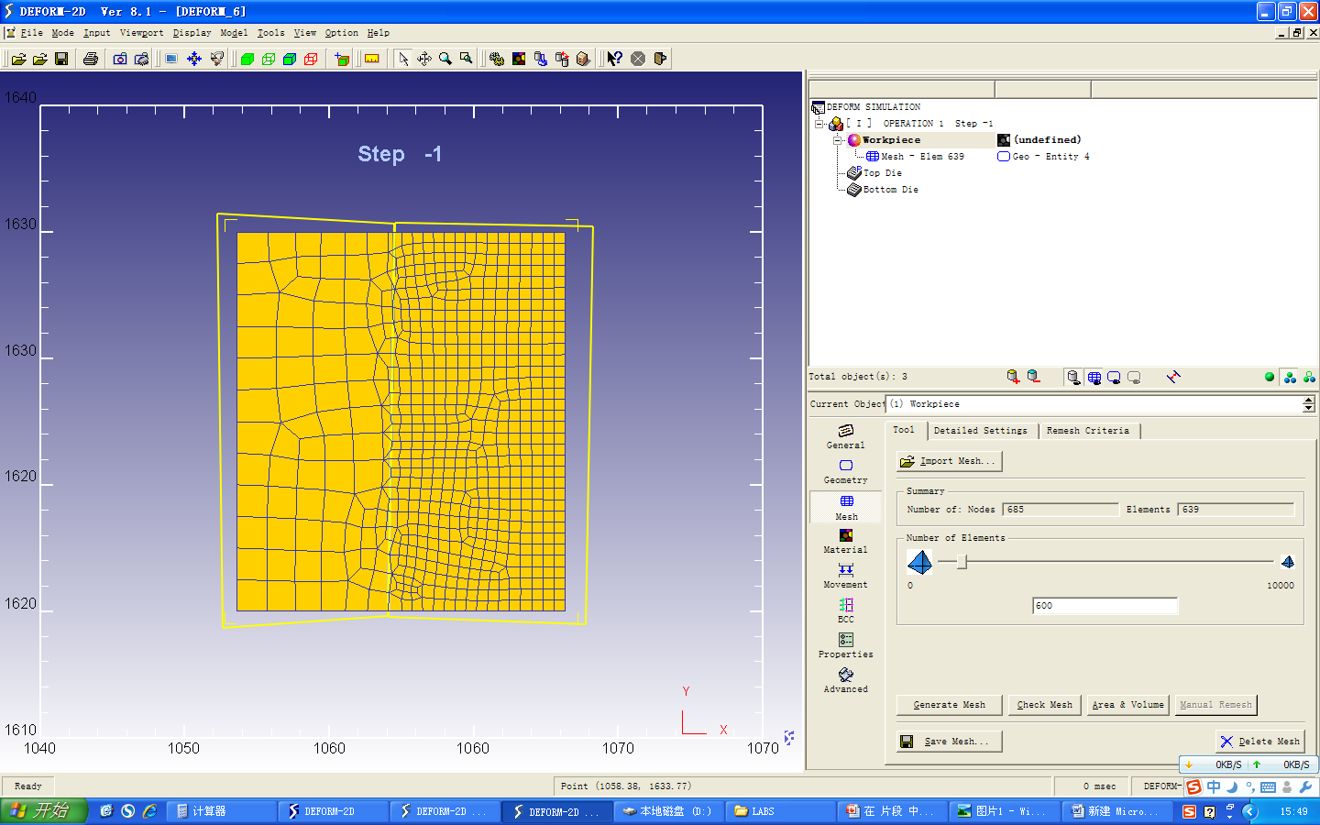
定义材料为AL-5083：
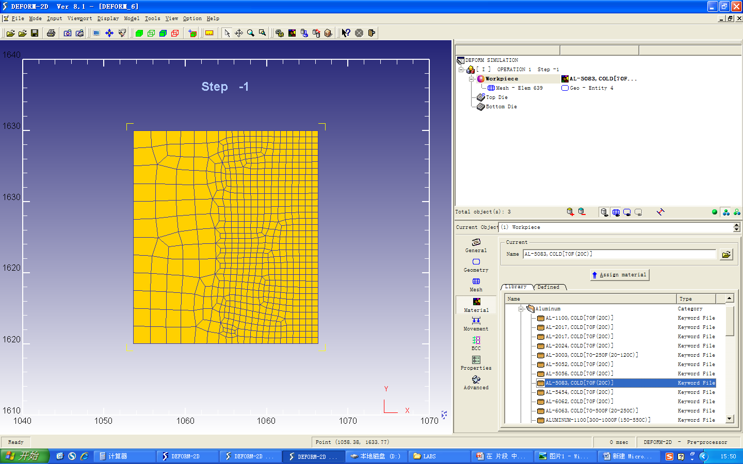
定义坯料的边界条件：
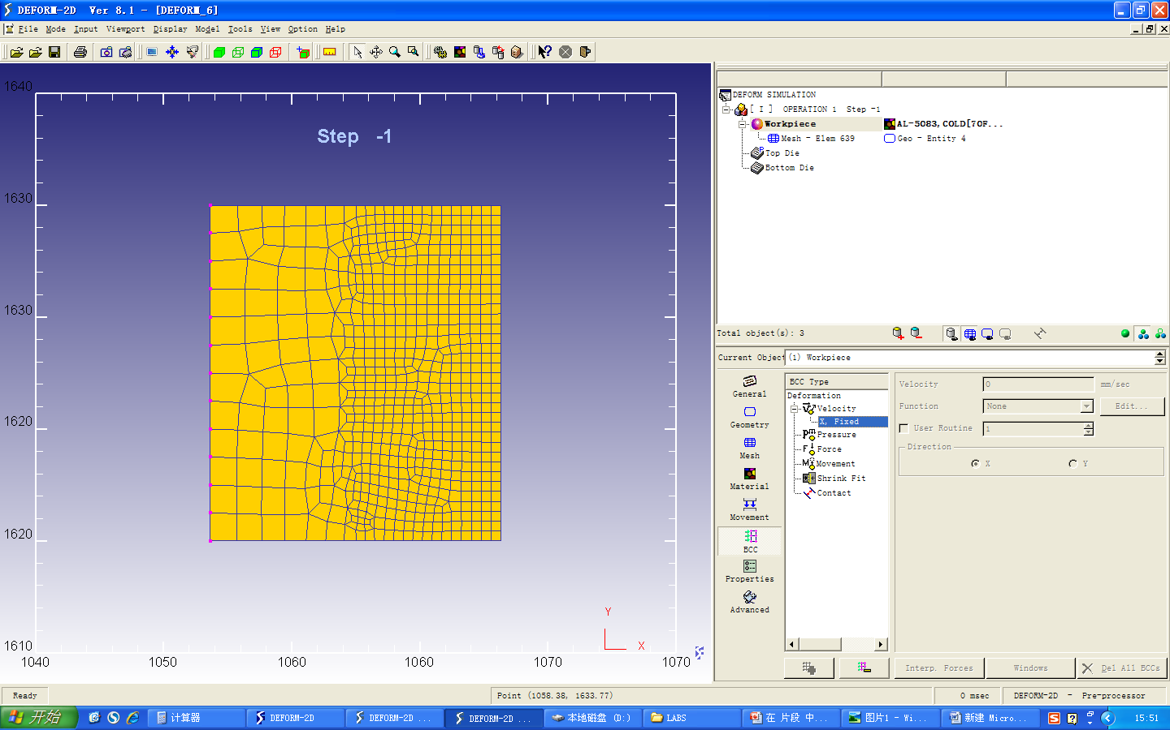
上模的参数设计：上模定义为刚体
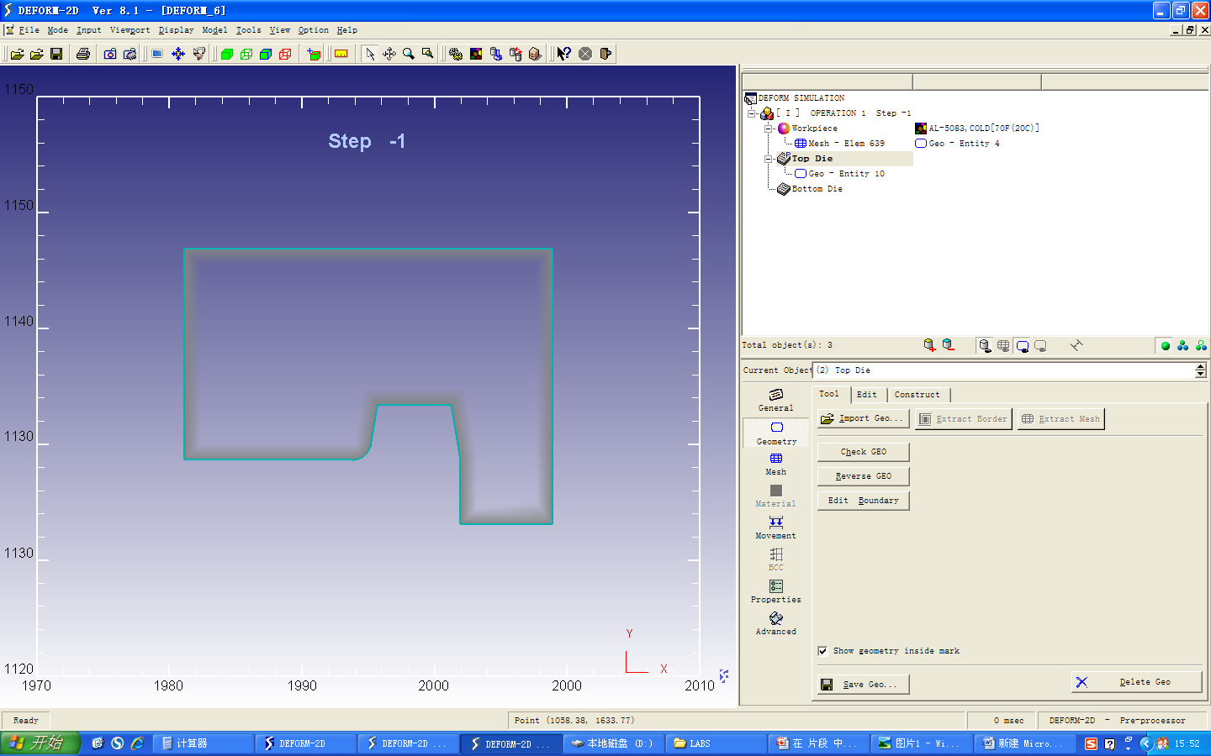

下压速度为5mm/s：
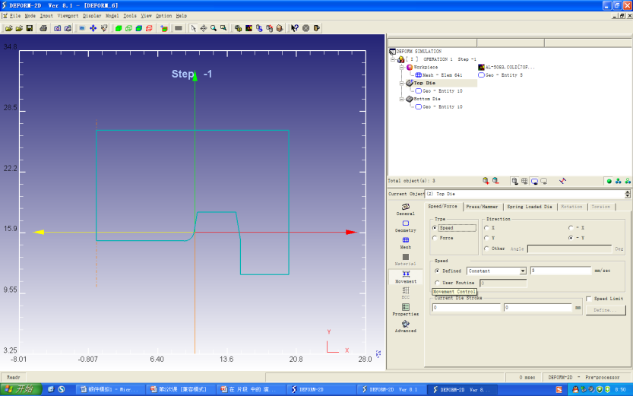
定义下模，刚体材料
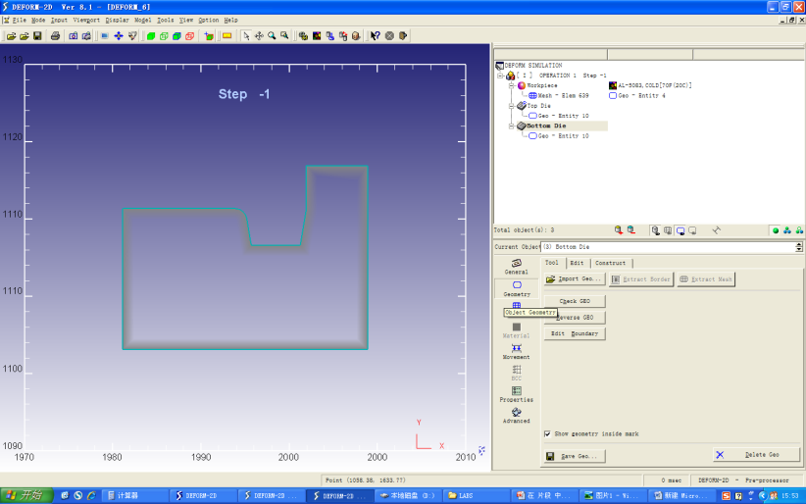
调整上模、坯料和下模的位置：
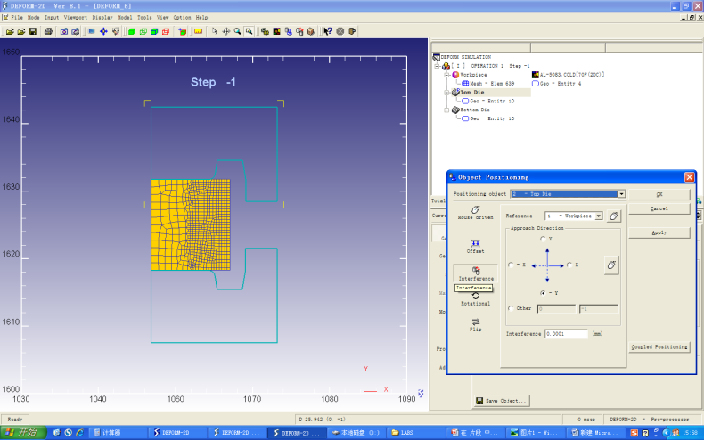
定义摩擦系数为0.2：
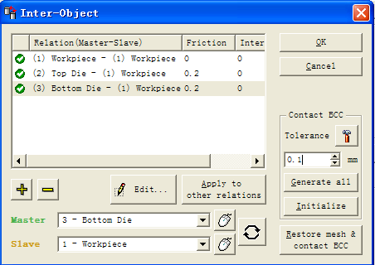
定义步长为0.0158mm/s：
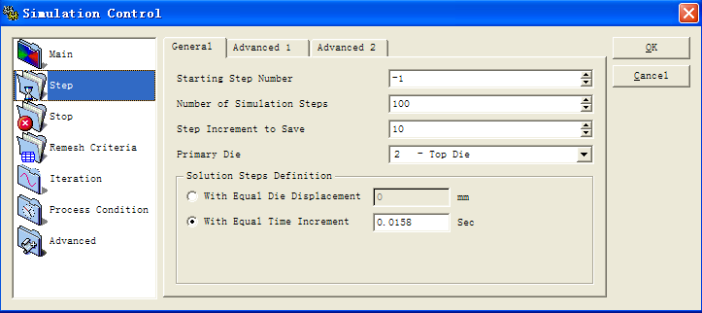
对模型进行检查、保存，然后进行计算：
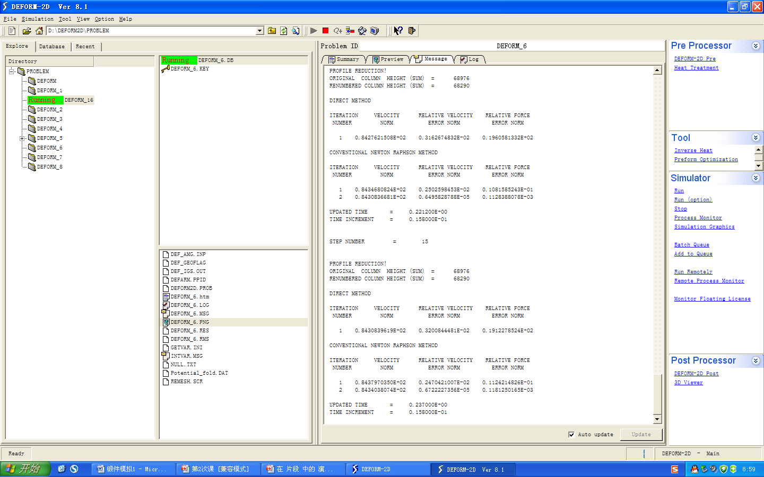
（3）后处理结果分析：
锻件模拟结果如下，可以看到模腔填充完整，但产生少量飞边。
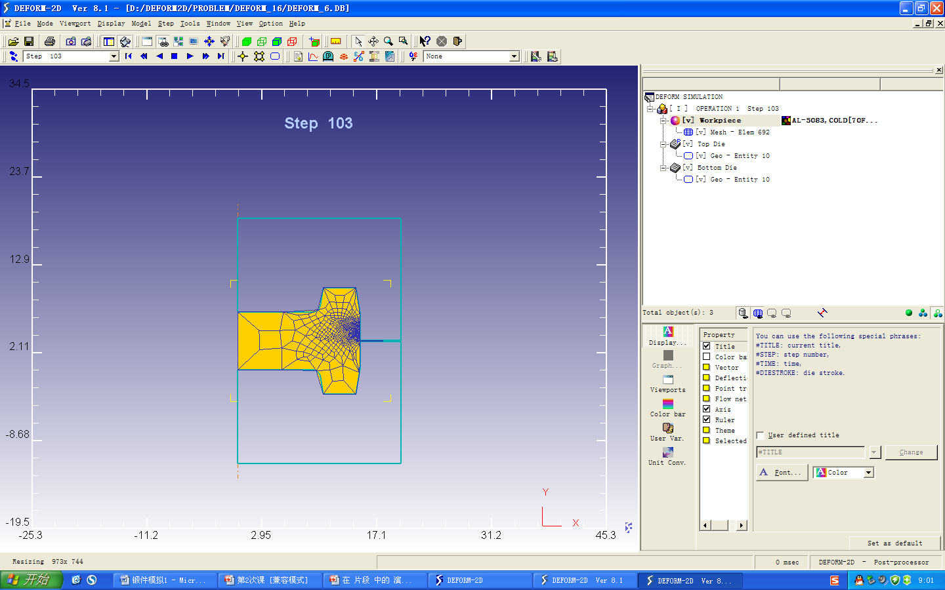
- 等效应力
分析：从应力图可以看到红色区域内承受较大的应力。
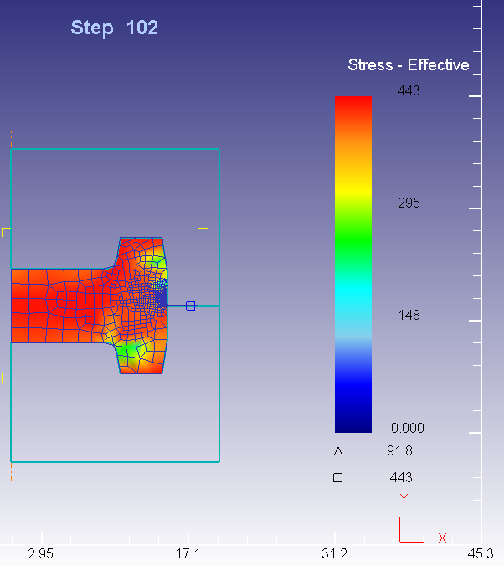
- 等效应变：
分析：从应变图可以看出在坯料的圆角附近区域，其应变值较大。

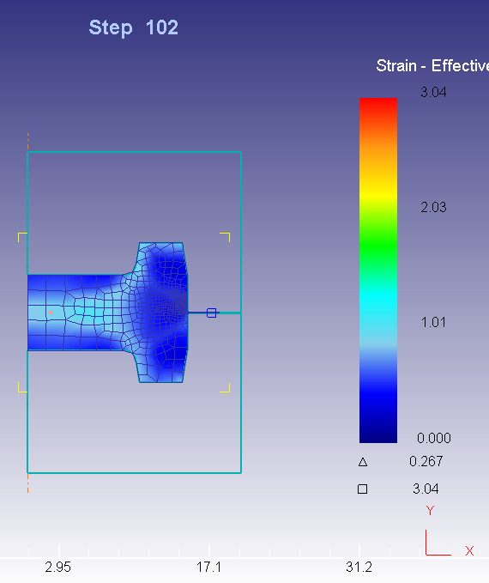
- 速度场矢量图：
分析：从流线图可以看出，坯料向上下两凹腔和分型面出流动。
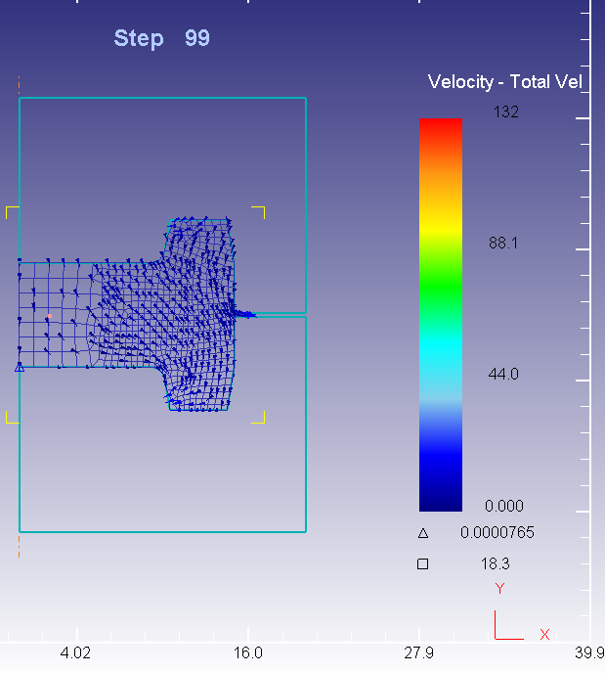

- 载荷——行程图：
分析：从图中可以看出，开始时随着上模的下行载荷缓慢增加，当坯料圆柱外表面与上下模接触后，载荷随着上模的下行急剧增加，当坯料充满模腔时，载荷达到最大值。
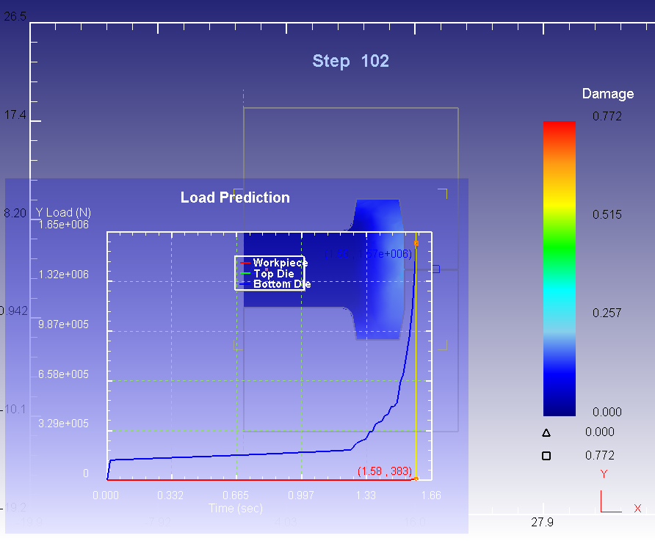
五：流线图：
分析：从图中可以看出在坯料中部流线变形很小，随着半径的增大流线越往外弓曲。
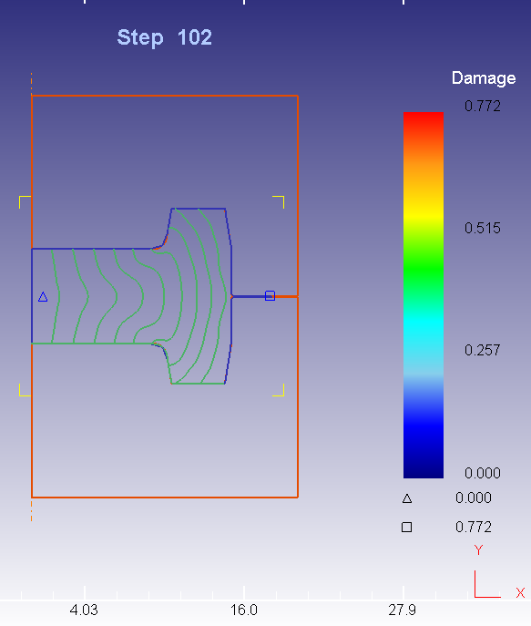

实验二：非等温问题数值模拟
问题：用实验一的模型对坯料，上下模在锻后温度进行模拟。其中坯料材料选择AlMgMn，温度选择300⁰C，模具材料选择D5-1U，温度为100⁰C。

- 具体建模过程如实验一所示，主要区别是对模具的网格划分和坯料与模具、模具与环境、坯料与环境的热交换。上下模网格划分都是200格，热交换定义如下图：
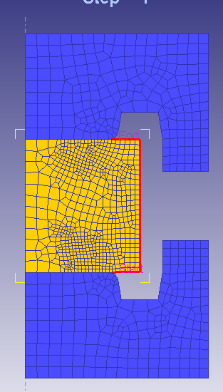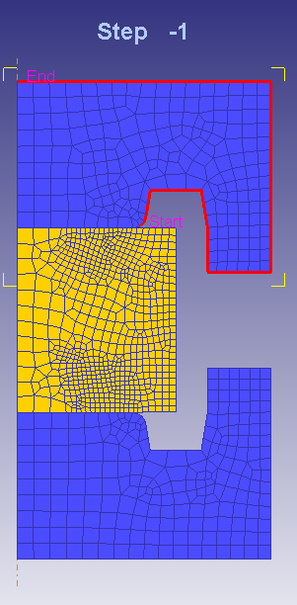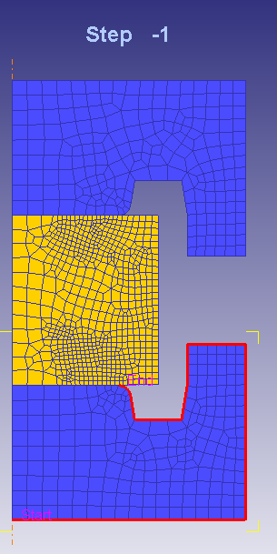
坯料与模具热交换定义：
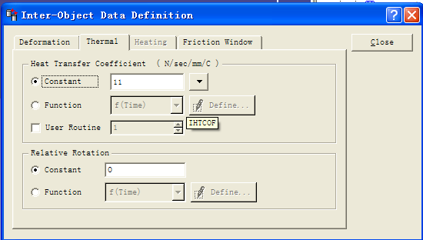
对建立的模型进行检查、保存并计算：
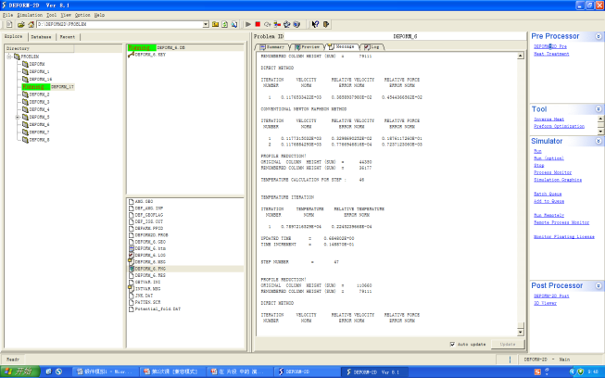
- 后处理：
模拟结果如下图所示：有图可以看出，锻件充型完好。
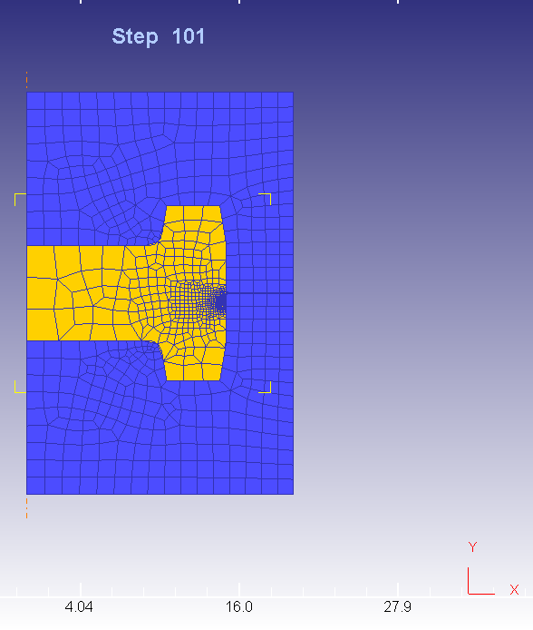
- 锻件温度分布图：
分析：有温度分布图可以看出，在锻压过程中，锻件中心部位温度最高达到280⁰C左右，锻件外围温度降低。

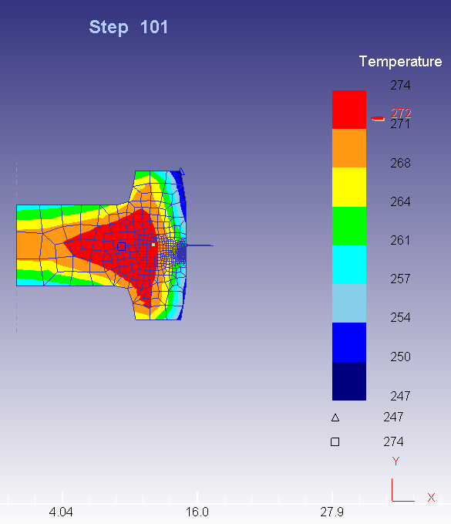
- 上模温度分布图：
分析:由温度分布图可以看出，在模具与锻件接触部分的温度最高，达到190⁰C,离锻件距离较远部位温度降低。
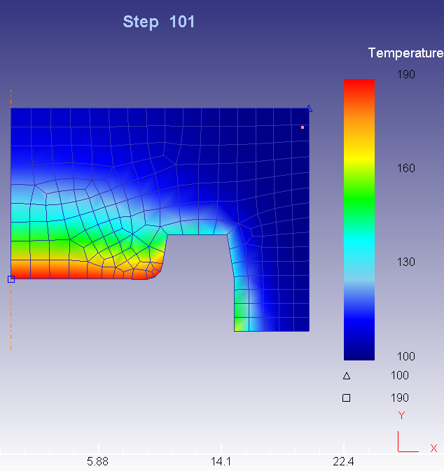
- 下模温度分布图：
分析:同上模一样，在与锻件接触部位温度最高，达到190⁰C，离锻件距离越远温度越低。
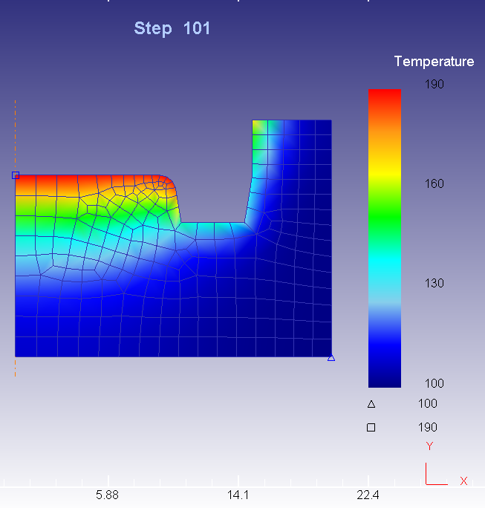

实验三：复合挤压过程数值模拟
问题：
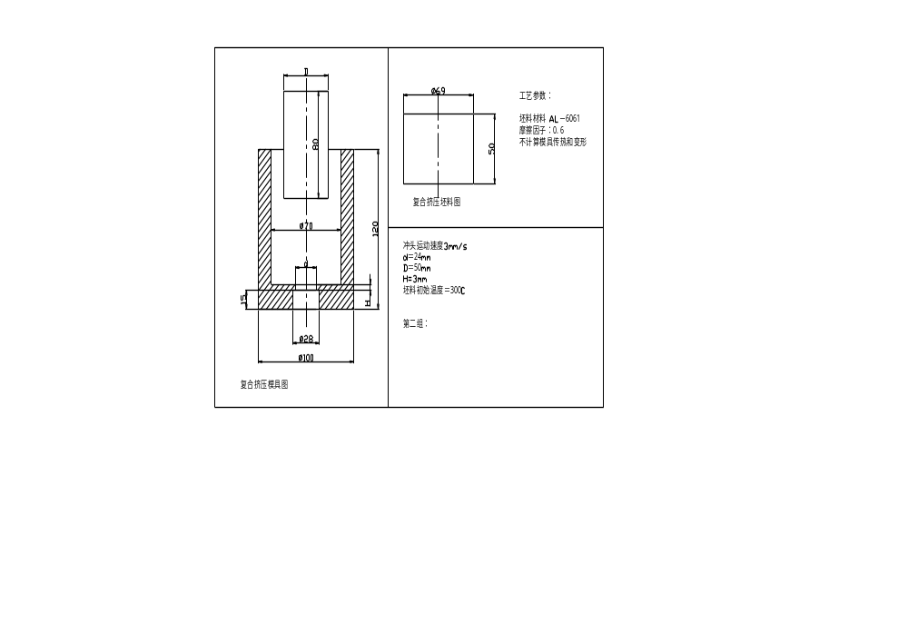
- 用CAD软件画出1/2的毛坯、上模、 下模平面图，如下图所示：
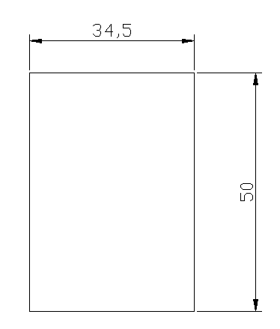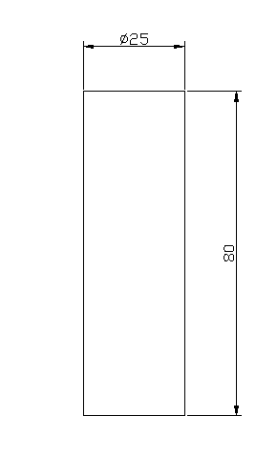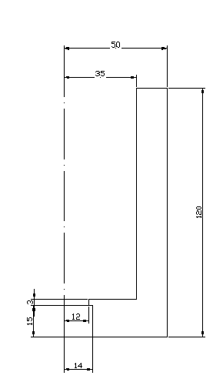
毛坯 冲头 下模

二、定义毛坯模型，参数如下图所示：
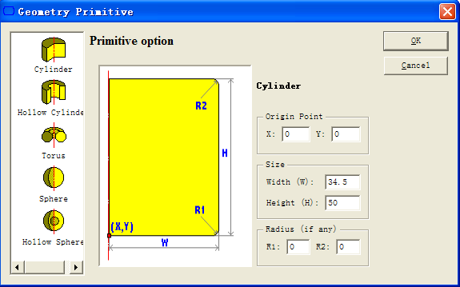
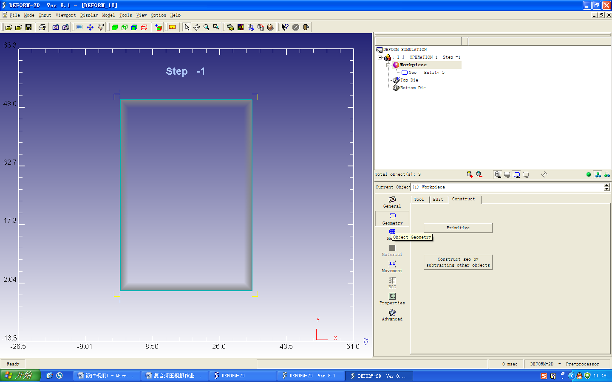
毛坯网格划分：（800格）
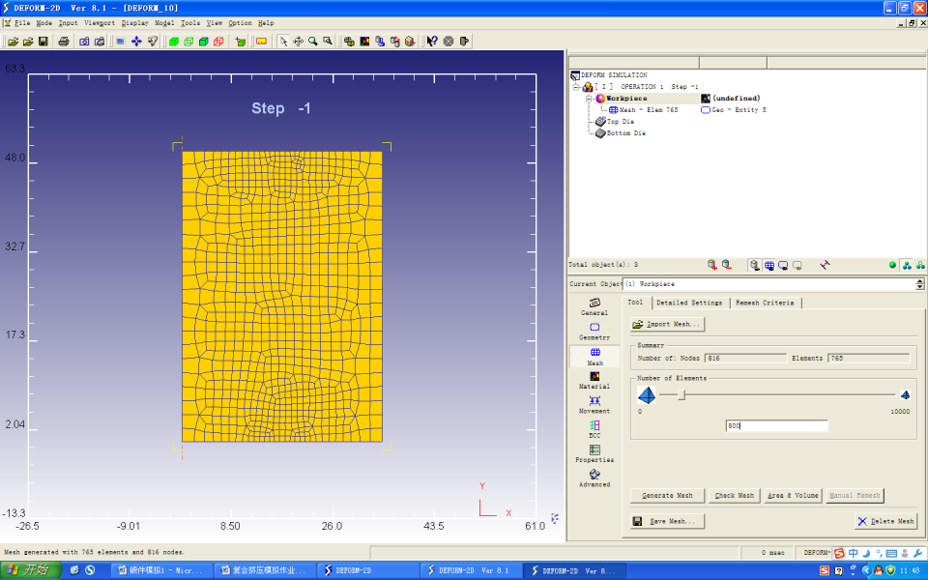
定义毛坯边界条件：
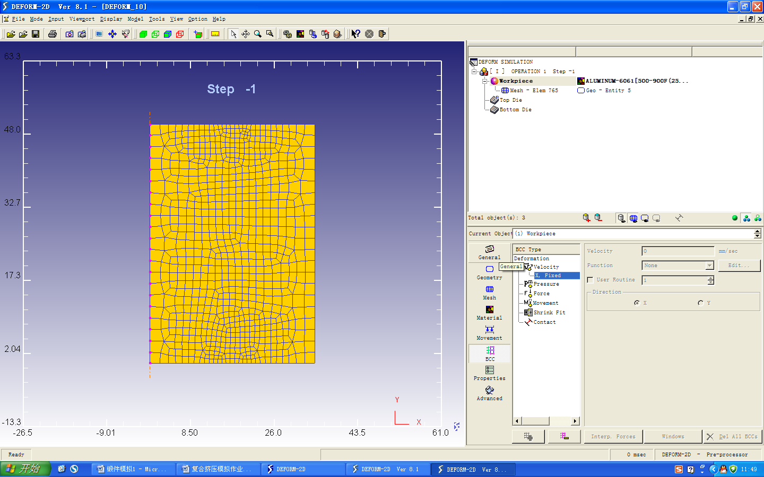
定义毛坯初始温度为300⁰C：
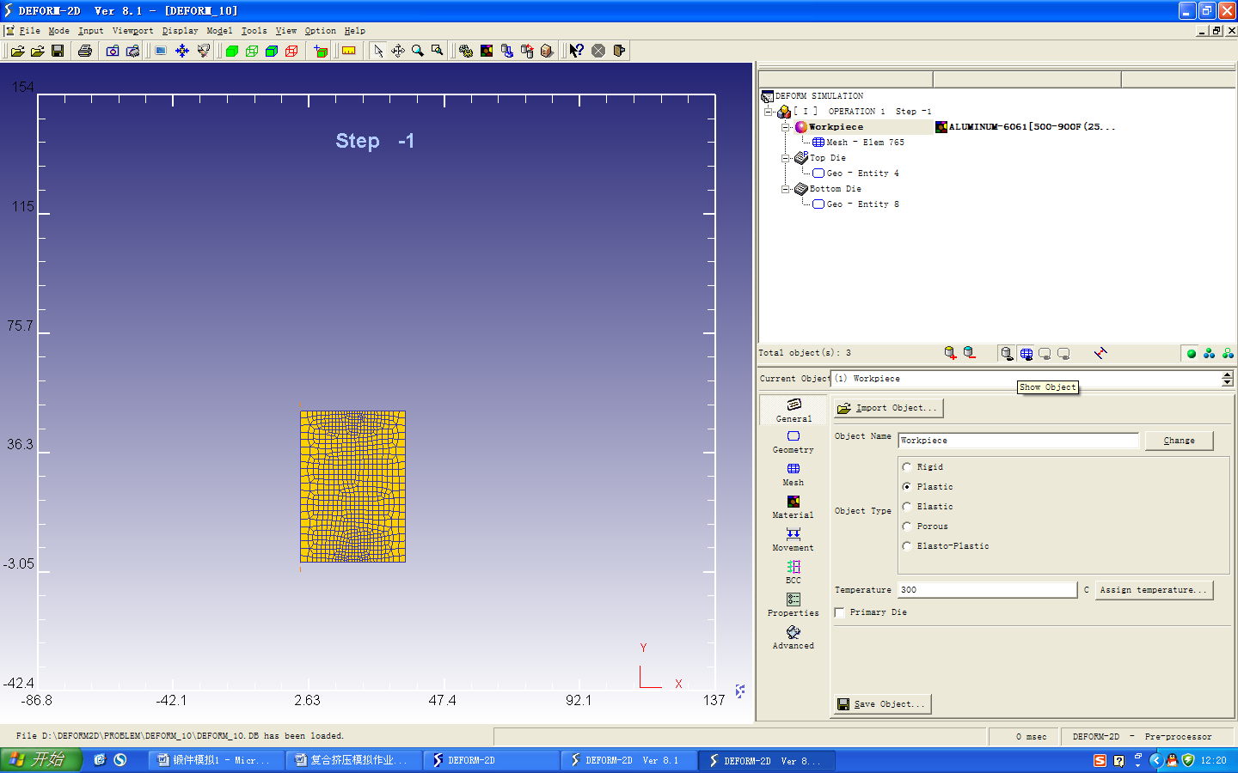
定义冲头参数：
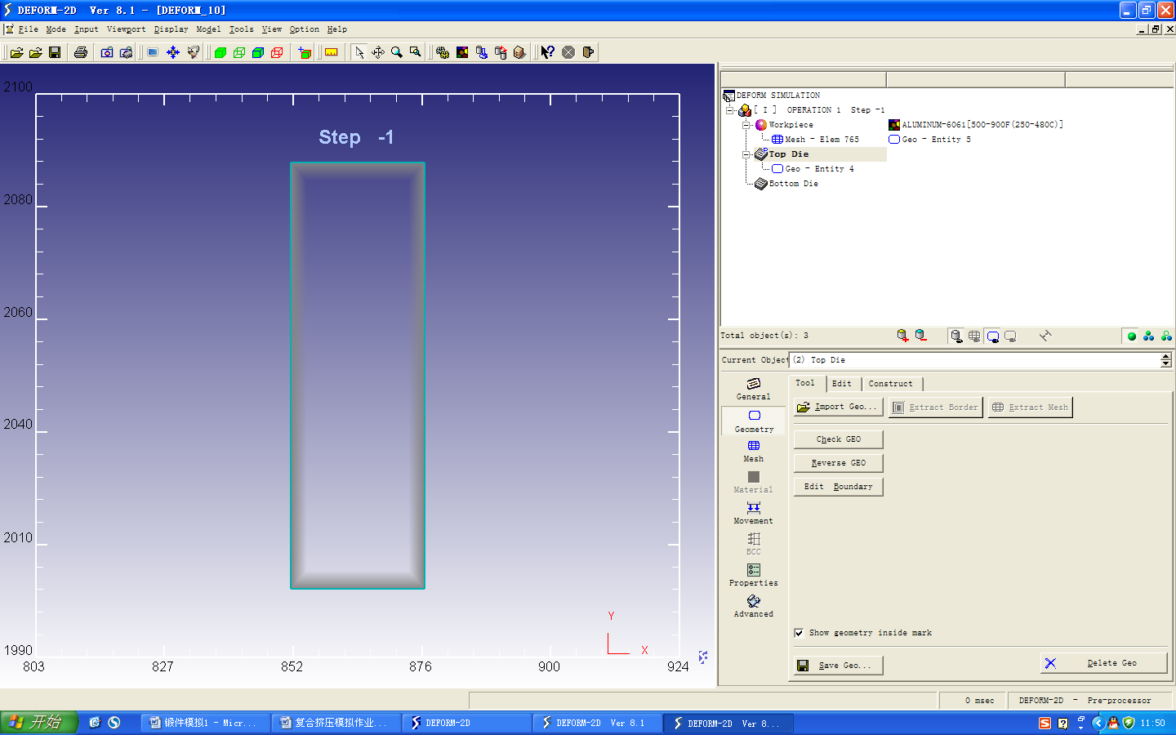

冲头下压速度为3mm/s:
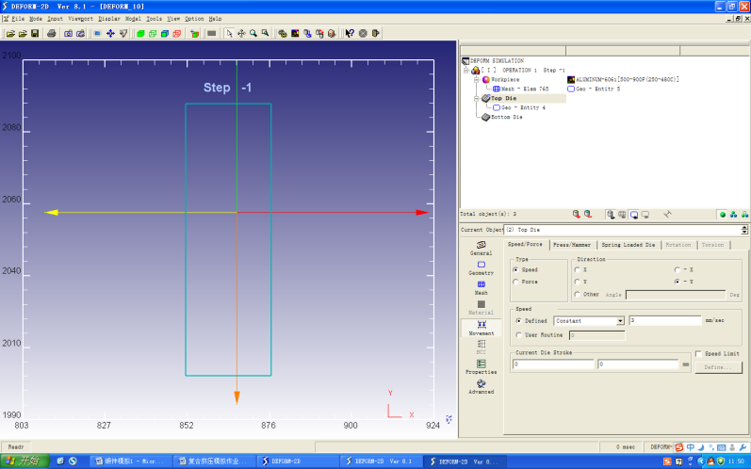
定义凹模参数：
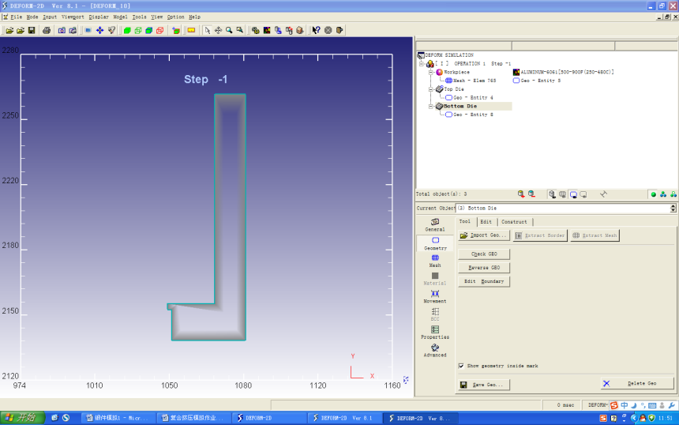
调整毛坯、冲头和凹模：
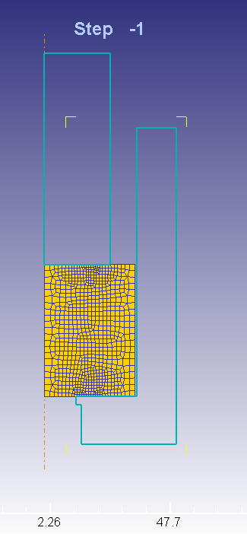
定义毛坯与模具摩擦系数为0.6
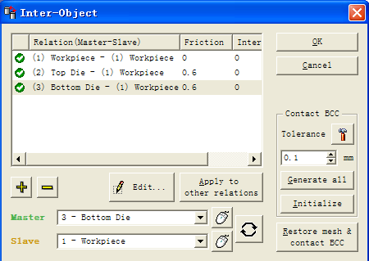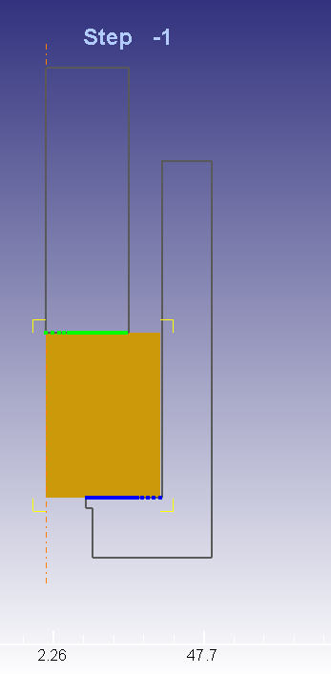
定义步长为0.025：
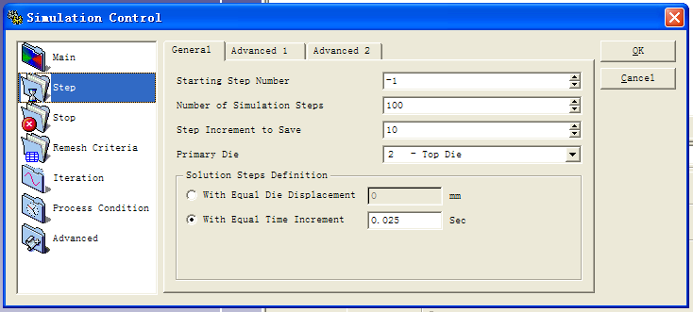
对模型检查、保存并计算：
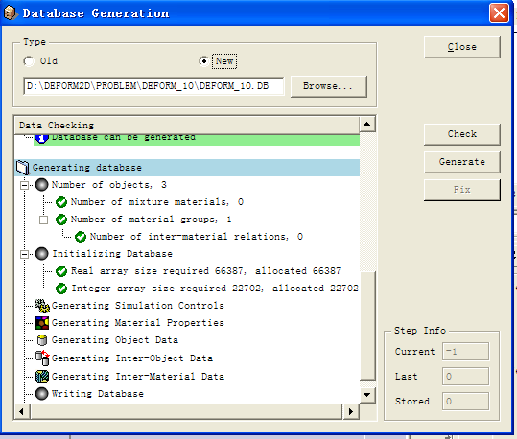

模拟结果如下图所示：
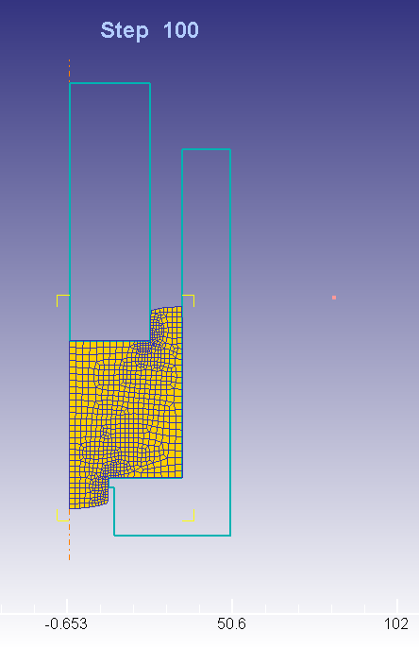
三、后处理：
1.复合挤压件等效应变图：
分析：从应变图可以看出在挤压件与冲头角处、挤压件与凹模角出及两者连线附近，其应变最大。
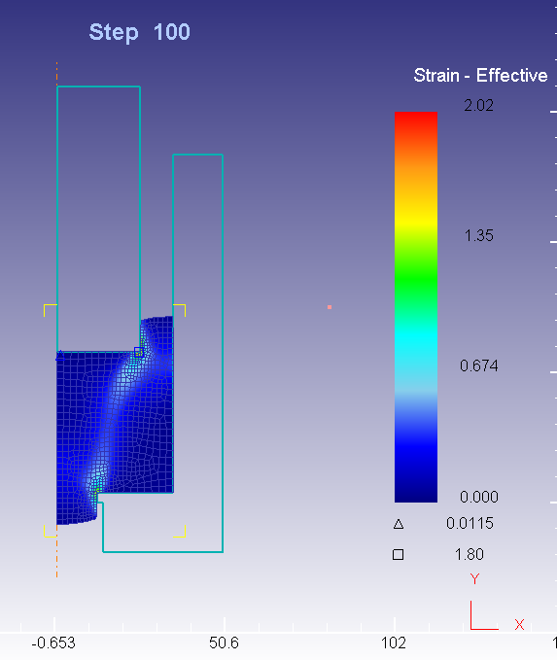
2.等效应力图：
分析：从应力图可以看出，挤压件应力在冲头角、凹模角处最大，在两者连线上应力也较大。
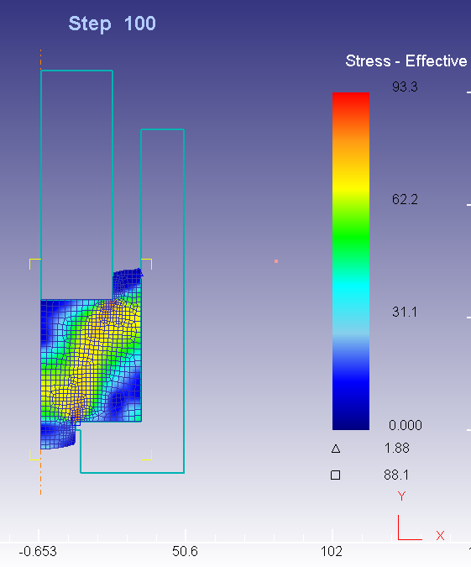
3.速度场矢量图：
分析：从速度场矢量图可以看出毛坯中心部位坯料向凹模中心孔处流动，在1/2半径处金属下部分向凹模中心孔处流动，而上部分往冲头与凹模间隙处流动，而毛坯与凹模接触处的金属基本上不发生流动。
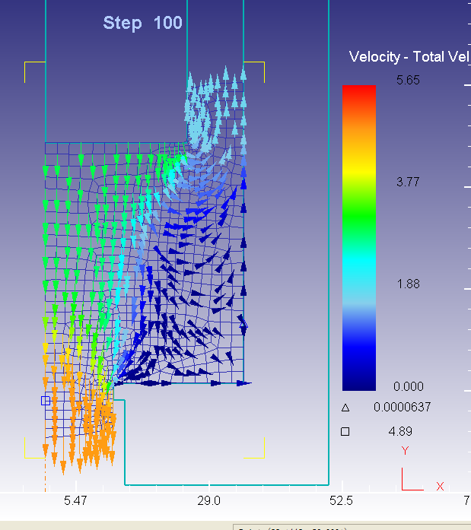
4.载荷—行程图
分析：从载荷-行程图可以看出，冲头刚开始下行阶段载荷增加较小，当冲头与坯料接触挤压时载荷急剧增加，随着冲头的下行到一定程度后，载荷随行程成现锯齿状，载荷基本不再增加。
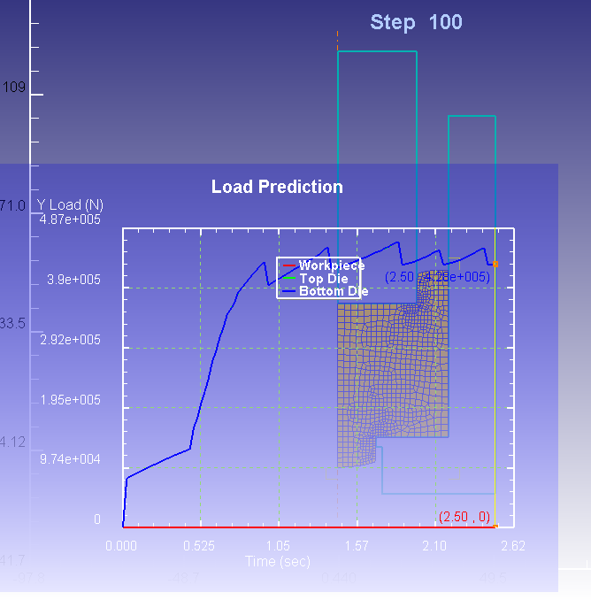
5.流线图：
分析：从图中可以看出，坯料的流线不发生弯曲变形，可能原因是压下量较小，流线变形还较小。
